NOVI INFORMACIJSKI POSTUPCI ZA DOBIVANJE OPTIMALNE GRAVURE 3D MODELA UNUTAR KRISTALNOG STAKLA
Z. Sabati¹, A. Bernik², J. Žiljak Vujić³

1. Sažetak
3D model je osnovna građevna jedinica 3D računalne grafike i matematička reprezentacija trodimenzionalnog objekta u 3D programskom okruženju. 3D model reprezentira stvarni objekt koristeći skup informacija o poziciji točaka i drugih informacija u 3D prostoru. Osnovni gradivni 3D elementi mogu biti različiti poligoni, linije, zakrivljene površine, itd. 3D model se može dobiti računalnim modeliranjem, različitim tehnikama skeniranja objekata ili preoceduralnim modeliranjem koristeći razne algoritamske tehnike. Kako bi modelu dodali dimenziju realnosti potrebno je na njegovu poligonalnu mrežu primjeniti teksture u obliku fotografija, ilustracija, grafika ili kombinacija istih. Teksturom se površini modela mogu dodati detalji koji nisu ili se ne mogu modelirani poligonima, a koje svojom rezolucijom utječu na vrijeme procesuiranja i brzine prikaza. Za potrebe ovog rada koristi se dokazano najprihvatljiviji .obj format zapisa.
U ovom radu će se govoriti o informacijama koje dobivamo iz 3D modela kod laserskog graviranja unutar stakla. Za tu prigodu će se koristiti laserski stroj s laserskom cijevi maksimalne izlazne snage 3,7 W i laserskom diodom s 532 nm valne duljine, klase 3B.
Istraživanje je provedeno na različitim vrstama stakla od običnog float stakla do bijelog čistog K9 ili BK7 stakla debljina od 6mm do 100mm. Nisu korištena stakla s posebnim premazima, sigurnosna, kaljena ili žičana stakla. Rezultati nedvojbeno pokazuju da je moguće provesti graviranje u navedenim vrstama stakla, ali s različitom snagom laserske zrake. Najkvalitetniji rezultati su dobiveni graviranjem u K9 staklu, a najlošiji je rezultat graviranja u akrilnom (plexiglas) staklu. Očekivano, jer je K9 bistro i bezbojno optičko borosilikatno staklo s vrlo niskim stupnjem inkluzije i mjehurića. Predstavlja najkorištenije tehničko optičko staklo za izradu visoko kvalitetnih optičkih djelova u rasponu od vidljivog pa sve do IC spektra.
Procesu graviranja prethodi konverzija i obrada poligonalnog modela u tzv. „oblak točkica“, s veličinom gravirane točkice od 0,05mm iz kojeg postupka se dobiva niz važnih informacija o samom modelu. Zbog iznimno visoke temperature u točki graviranja, potrebno je utvrditi optimalan razmak između točkica kako ne bi došlo do pucanja stakla uslijed preklapanja točkica. Graviranje 3D zaobljenih modela ili modela s ravnim horizontalnim ili vertikalnim poligonima zahtijeva različite algoritme za utvrđivanje razmaka između točkica. Istraživanje je pokazalo da je algoritam za horizontalnu ravninu jednostavniji i da je moguće predvidjeti konačni rezultat graviranja. Za vertikalno graviranje je situacija složenija, jer je utvrđeno da pravilna točkica mijenja oblik u elipsasti i samim time je teže utvrditi precizan algoritam.
Osim pronalaženja optimalnog algoritma za razmak između točkica, postavlja se i dodatni uvjeti na proces izrade 3D modela. Postoji još i generiranje elemenata za graviranje na temelju stereo kamera ali takav pristup ne daje 3D model niti mogućnost prostorne manipulacije. Orjentacija ovog rada je na 2D/3D modeliranje. Istraživanjem metoda izrade modela dolazi se do zaključka kako 3D model koji je kreiran u svrhu graviranja i u svrhu računalne animacije ne smije imati ista svojstva. Isto vrijedi i za modele koji su namijenjeni renderiranju ili računalnim igrama. Model namijenjen graviranju mora imati pravilnu i trianguliranu strukturu kod koje nema duplih rubova, nepostojeće geometrije niti poligona koji se preklapaju. Rezultat poštivanja navedenog standarda dovodi do ispravnog tumačenja prostornih elemenata i pravilne strukture generiranog oblaka točkica.
Vrlo važne mikroinformacije iz 3D gravure unutar kristalnog stakla su ustvari nijanse, koje su poželjne kod izgleda graviranog oblaka točkica i mogu biti rezultat vrlo detaljnog modeliranja, nejednakih gustoća točkica ili upotrebom tekstura. Preporuka, potvrđena dugogodišnjim istraživanjem, je korištenje tekstura koje su usko vezane sa UV prostornom mapom koja se generira prilikom izrade 3D modela. Posebna pažnja se treba pridodati izradi UV mape jer sustav za lasersko graviranje posjeduje nedostatke u tumačenju naprednijih elemenata sofiticiranih 3D programa. Istraživanja i prijedlog standarda za 3D modeliranje i kreiranje pripadajuće 2D teksture su navedeni u ovom radu kroz niz grafičkih prikaza i praktičnih rješenja.
1. Uvod
Tehnologija laserskog graviranja unutar stakla omogućuje korisniku široku slobodu u odabiru elemenata koji se graviraju. S obzirom na željeni rezultat planira se izrada računalnog modela. Razina detalja je važan element kojemu se pristupa na tri moguća načina. Prvi način je računalno modeliranje koje zahtjeva i najviše pripreme za izradu. Ovaj pristup rezultira ogromnim brojem poligona kojima je vrlo teško realno dočarati sitne detalje. Metoda se koristi za globalno modeliranje. Drugi način je teksturiranjem ranije kreiranog modela. Teksturama se na vrlo lagan način postižu željeni efekti detalja na površini. Treći način se odnosi na okruženje završne pripreme u kojoj se model ili tekstura pretvaraju u oblake točkica. U tom okruženju je moguće dodijeliti određenim elementima više ili manje točkica čime se stvaraju razlike u gustoći i nijansama finalnog rezultata.
Najbolji rezultati dobivaju se korištenjem svih navedenih metoda. Dobro je obratiti pažnju u kreiranju slojeva koji će biti međusobno odvojeni objekti jedne cjeline. [6]
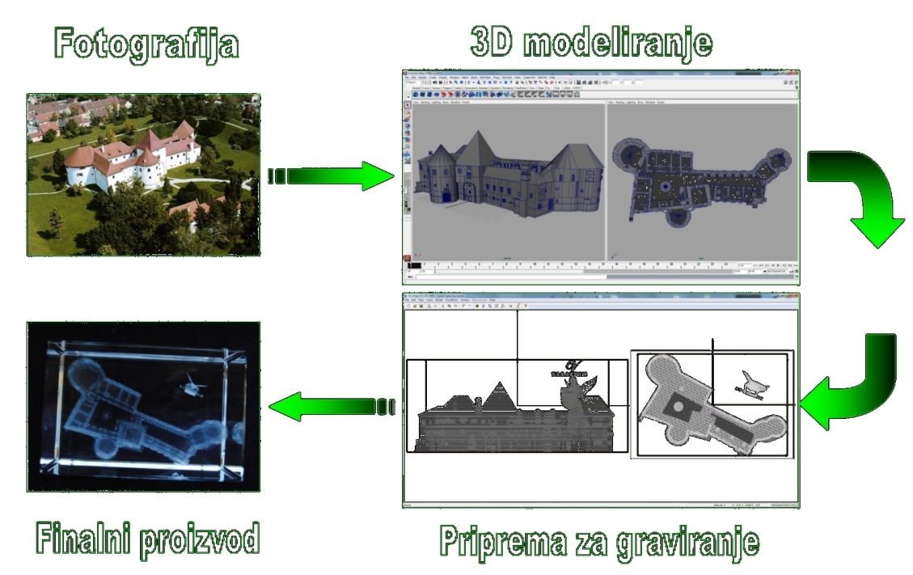
Slika 1. Priprema, modeliranje i obrada u procesu laserskog graviranja
2. 3D model i poligonalno modeliranje
3D model je osnovna građevna jedinica 3D računalne grafike i matematička reprezentacija trodimenzionalnog objekta u 3D programskom okruženju. 3D model reprezentira stvarni objekt koristeći skup informacija o poziciji točaka i drugih informacija u 3D prostoru. Svaki 3D model predstvalja skup poligona ili, ako se modelira s (Non-uniform rational basis spline) NURBS tehnikama, predstavlja skup površina. Lasersko graviranje i tehnike s kojima radimo koriste isključivo poligone, te je zato ovaj rad njima i usmjeren. Osnovni gradivni 3D element u poligonalnom modeliranju je točka (eng. vertex) - vrh u dvodimenzionalnom prostoru. Dvije točke spojene sa ravnom linijom tvore rub. Tri točke spojene sa 3 ruba, definiraju trokut – najjednostavniji poligon. Složeniji poligoni mogu biti stvoreni od višestrukih trokuta ili od samo jednog objekta sa više od tri točke. Četverokuti i trokuti su najčešći oblici u poligonalnom modeliranju. Grupa poligona koja je spojena sa svojim točkama, generalno se nazivaju elementi. Svaki od poligona koji čine element zovu se lice (eng. face).

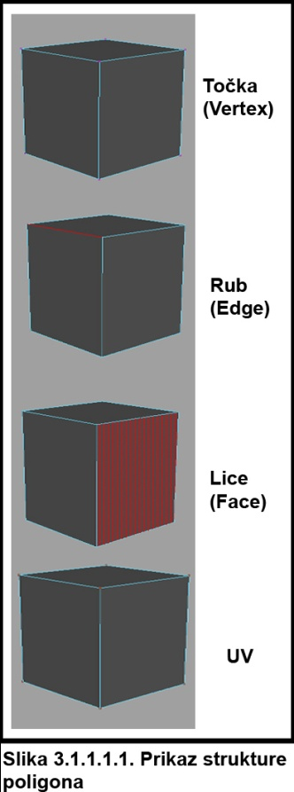
2.1 Struktura poligona
Točka (Vertex) - vrh u prostoru. Točka je najosnovanija komponenta poligonalnog modeliranja. Kada Maya sprema poligonalne podatke, određuje svakoj točci na modelu jedinstveni identifikacijski broj te joj tako daje lokaciju u 3D prostoru.
Kada je scena ponovno otvorena, ta informacija dopušta rekonstruiranje modela spajajući svaku točku sa drugom točkom – tako nastaje ravna crta (rub). Mijenjanjem pozicije točke, mijenja se oblik lica.
Rub (Edge) - komponenta poligona koja spaja dvije točke. Prostor između najmanje tri povezane točke zove se lice.
Lice (Face) - prostor između najmanje tri točke povezanih rubovima. Može sadržavati bilo koji broj točaka, ali će se pri renderiranju podijeliti na trokute.
UV - svaka točka na 3D modelu može se uređivati i u 2D prostoru. Kada je UV dodijeljen, točke se mogu uređivati u uređivaču UV tekstura (eng. UV Texture Editor) kako bi se moglo kontrolirati namještanje mape teksture na 3D model.[1]

2.2 Osnove modeliranja s poligonima
U poligonalnom modeliranju, slijedi se nekoliko načela. Slijedeći ta načela može se produljiti vrijeme rada, ali se znatno olakšava sam rad.
Neka od tih načela su [1]:
Slika 2. Struktura poligona

- Četverokuti su najbolja vrsta poligona koja se upotrebljava, jer se mogu dobro deformirati, mogu se pretvoriti u bilo koji drugi tip objekta, a da dobro izgleda.
- Trokuti su prilično dobri ako se mora raditi sa njima. Ako se trokuti mogu pretvoriti u četverokute, bolje je to napraviti.
- Trebalo bi se izbjegavati korištenje n-kut poligona. Kada dolazi do renderiranja, vrlo često uzrokuju probleme kao na primjer savijanje tekstura ili neuspjeh cjelog renderiranja
- Za vrijeme rada model treba biti u čistoj i četverokutnoj topologiji; to će skratiti vrijeme čišćenja na kraju procesa.
- Ako se želi kreirati organska glatka površina, često se koristi naredba za zaglađenje (eng. Smooth). Pri tome je dobro raditi sa četverokutima jer se bolje zaglađuju

Za izradu poligonalnih modela mogu se koristi različite tehnike:
- Primitivi su trodimenzionalni geometrijski oblici koji se mogu izraditi u Maya-i. Primitivni oblici uključuju cilindar, kocku, kuglu, piramidu i mnoge druge. Mogu se promijeniti svojstva primitivnih oblika da bi se iz njih izradili više ili manje kompleksni modeli. Također mogu se razdvojiti, izbrisati ili spojiti različite komponente primitivnih modela da bi se promijenio primitivni oblik modela. Najčešće se započinje sa izradom poligonalnih primitiva koji služe kao startna točka za kompleksnije modele.
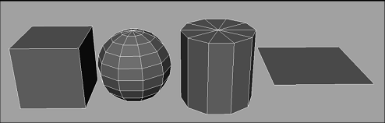

Slika 3. Primitivni oblici koji služe kao početak modeliranja
- Individualni poligon može biti izrađen korištenjem alata Create Polygon Tool. Ovaj alat omogućava postavljanje individualnih vertex-a u pogledu na sceni za izradu oblika individualnog poligonalnog lica. Kada se postavlja baza modela, može se oblikovati model u kompleksniji model. Ovaj alat i tehnika je korištena kada se treba izraditi model koji je specifičnog oblika. Na primjer, ova tehnika se može koristiti kada se izrađuje 3D logo za graviranje, pri čemu se 2D slika postavlja u prostor koja služi kao podloga za izradu logotipa.

Slika 4. Prikaz poligona izrađenog pomoću Create Polygone Tool-a

- Poligoni se također mogu pomoću NURBS ili Subdivision metoda modeliranja nakon čega se geometrija mora pretvoriti u poligonalnu korištenjem alata za konvertiranje. Navedeba tehnika se u industriji laserskog graviranja koristi samo u iznimnim slučajevma.

2.3 Najčešće korišteni alati za modeliranje u industriji graviranja
Postoji mnogo alata i naredaba koji se upotrebljavaju u poligonalnom modeliranju. Neki od često korištenih alata i naredaba su [1]:
- Extrude (izvlačenje) – je najčešće korišteni alat u ovom načinu modeliranja jer se pomoću njega izvlači nova, dodatna površina za obradu iz već postojeće površine.
- Combine (povezivanje) – povezuje više odvojenih elemenata u jedan. Spojeni elementi nisu trajno povezani, pa se često koristi u kombinaciji s naredbom Merge (Spajanje).
- Merge (spajanje) – trajno spaja selektirane komponente sa najvećom duljinom koja je definirana Svojstvom tolerancije (Tolerance attribute).
- Delete Edge/Vertex (izbriši rub/točku) – upotrebljava se za trajno brisanje poligonalnih komponenti. Na primjer, ako se želi izbrisati rub tako da se pritisne samo Delete na tipkovnici, rub će se izbrisati, ali točke ne. Kod korištenja treba razmišljati o strikturi geometrije modela.
- Cut Faces Tool (alat za presjek lica) – još jedan alat za dodavanje rubova/crta koji ne moraju biti samo okomiti ili vodoravni (mogu biti i kosi). valja biti oprezan jer ovaj alat može presjeći samo jednu stranicu modela što susjedne stranice čini takvima da sadrže više od 4 rubnih točaka što vodi ka neispravnoj geometriji modela.
- Insert Edge Loop Tool (dodavanje ruba) – je gotovo identičan alat kao i Cut Faces Tool jer također presijeca cijelu površinu, ali presijeca ju tako da stvara nove rubove okomito na selektirani rub modela. Rezultat korištenja ovog alata je čišća i pravilnija struktura modela.
- Create Poligon Tool - ranije spomenuti alat čija je primjena, u industriji graviranja, vezana isključivo za modeliranje vrlo nepravilnih elemenata tipa logotip, vektorske grafike i sl.

Za industriju laserskog graviranja se mogu koristiti sve navedene naredbe ali i mnoge druge te ne postoji ograničenje metode rada već rezultata rada. Navedeni alati su najčešći te se preporučuju kao primarni pristup u izradi modela. Finalni proizvod 3D modeliranja mora imati pravilanu strukturu poligona koji su kreirani od kvadrata ili trokutića. Korisno je obratiti pažnju na alate koji provjeravaju geometriju tipa "Mesh Cleanup" i uvjeriti se kako će model biti pretvoren u oblak točkica na ispravan način. Po završetku modeliranja, model pohranjujemo u .obj format o kojemu će biti riječi u nastavku.

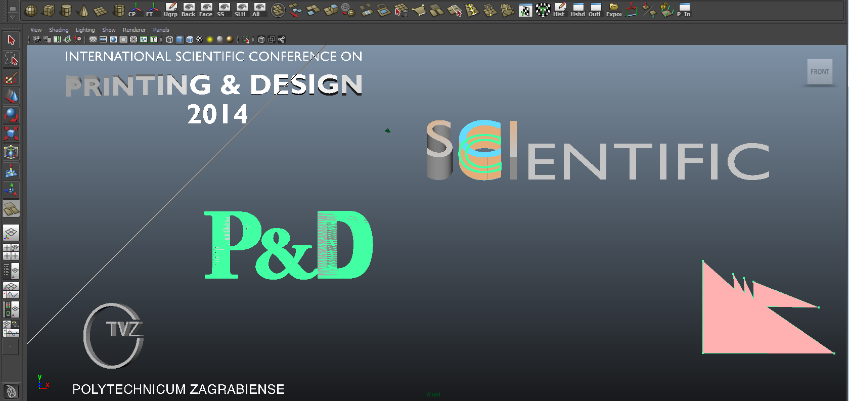

Slika 5. Najčešće korišteni alati za 3D modeliranje u primjeni

1. Extrue izvlači u treću dimenziju slova SCI
2. Combine spaja slova P&D u jednu cjelinu
3. Cut Faces predstavljen kao dijagonalna podjela koja dijeli sve selektirane elemente
4. Insert Edge Loop stvara "Loop" i zatvara krivulju na slovu C
5. Create Poligon predstavlja početak apstraktnog modela u dvije dimenzije

3. Prednosti poligonalnog modeliranja
- Mogućnost modeliranja detalja i razgranatih modela. Poligonalni modeli bazirani su na odnosu nezavisnih lica, pa je moguće imati poligon sa neograničenim brojem strana i susretanje neograničenog broja susjednih lica na kutovima.
- Manipulacija UV koordinata tekstura. Kod poligonalnog modeliranja, korisnik ima potpunu kontrolu gdje će se koja točka nalaziti u UV prostoru (prostoru tekstura).
- Precizni rubovi i kutovi. Poligoni se sastoje od potpuno ravnih segmenata, pa je lako stvoriti oštre rubove i detalje koji se po potrebi zaoblestandardnim postupcima.
- Prenosivost između programa. Poligonalni modeli su prepoznatljivi većini programa za 3D modeliranje ili renderiranje, dok se NURBS površine ne mogu tako lako prenositi.

Korisno je imati na umu kako veličina datoteke koja sadrži 3D model može zahtjevati više memorijskog i procesorskog prostora koji je direktno povezan s razinom detalja. Također, ako se planira naknadno dodavanje detalja, potrebno je isplanirati slijed modeliranja jer na zabljene linije, djelove, elemente 3D modela je teško dodavati promjene ako ih ranije niste predvidjeli. Autori sugeriraju rad na krutoj verziji modela sve do trenutka generiranja izlaznog .obj formata kojim i završava faza modeliranja i uređivanja modela.

4. Tehnike teksturiranja 3D modela
Finalni proizvod trodimenzionalnog (3D) modeliranja jest 3D model, na koji se zbog razine detalja dodjeljuju teksture. Teksturama se na modelu iscrtaju elementi koji se ne modeliraju, ali su prilikom graviranja vidljivi. Osnovna geometrija modela ili ona koja prevladava u modelu definira kojim procesom teksturiranja se stvaraju UV točke ili UV mapa. UV točke kontroliraju položaj slike ili teksture na 3D modelu. Primitivni, osnovni modeli posjeduju UV točke koje su dodijeljene automatski, no prilikom naknadnih promjena na modelu, lokacija UV teksturnih koordinata ne prati promjene na modelu, već ostaje ista.
Svaka tehnika UV mapiranja izrađuje UV teksturne koordinate koje se projiciraju na plohu modela. UV teksturne koordinate sadrže prvobitno 2D prostorni razmještaj baziran na vertex informacijama u 3D prostoru koordinatnog sustava. Početno UV mapiranje obično ne zadovoljava završni UV razmještaj koji je potreban za teksturu. Često puta se treba upotrijebiti daljnja obrada UV točaka korištenjem alata za uređivanjem UV točaka.
U praksi postoje nekoliko algoritama koji projiciraju 3D mrežu na 2D plohu pri čemu svaki od njih nastoji imati minimalan broj deformacija. Način na koji algoritam kreira UV projekciju ovisi o tome kako korisnik želi rastaviti 3D model. Zbog potrebe za standardizacijom, dolazi se do pet tehnika generiranja UV mapa:

• Planar UV mapping • Spherical UV mapping • Automatic UV mapping
• Cylindrical UV mapping • Camera UV mapping
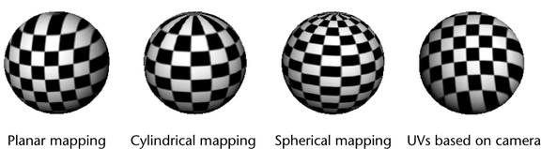

Slika 6. Vrste UV mapa [6]

Okruženje koje služi za finalnu obradu i konverziju 3D modela u format koji se može laserom gravirati, ne posjeduje napredne mogućnosti prikaza tekstura te se određene projekcije ne iscrtavaju ispravno. Provedeno testiranje je bazirano na svim navedenim metodama izrade UV teksturnih mapa. Model je univerzalan i pravilne geometrije. Zbog jednostavnosti prikaza, tekstura je nalik šahovskoj ploči sa crnim i bijelim pravokutnicima na temelju kojih se uočavaju ne pravilnosti u prikazu.[6]
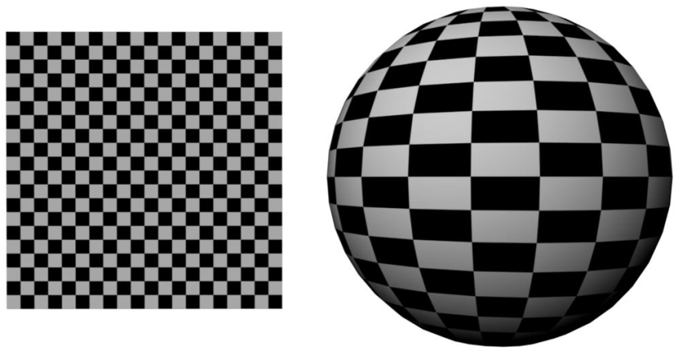
Slika 7. Testni prikaz teksture [6]

Testni model prolazi kontrolu unutar programa kojim je kreiran po pitanju normalizacije i izgleda poligona. Potreba za ovim korakom se pokazala nužnom iz dva razloga. Nepravilna geometrija sadrži informacije koje nisu standardizirane izvan razvojnog okruženja te kao takve predstavljaju problem u sljedećem koraku koji se odnosi na pretvaranje modela u oblak točkica koje se graviraju u staklu. Sustav za pretvorbu poligona u oblak točkica postaje nestabilnim i proces doživljava probleme po pitanju efikasnosti, preciznosti i kvalitete rada. Drugi razlog su interpolacije nad poligonima koje dovode do deformiranja cjelokupnog modela. Sustav za pretvorbu radi korektno, ali je ciljani objekt deformiran do te mjere da nije upotrebljiv u praktičnim situacijama.[6]
Kontrolom i korekcijom geometrije potrebno je uzeti u obzir sve poligone koji imaju više od četiri rubne točke. Poligon koji spada u tu kategoriju se dijagonalnim podjelama dijeli na manje cjeline sve do trenutka gdje se model ne svede na poligone sa četiri ili tri rubne točke. Korekcija je nužna na poligonima koji imaju rupe unutar sebe isto kao i na onima koji nisu poravnati u istoj ravnini. Proces kontrole i korekcije povezan je sa informacijama o modeliranju objekta kroz log zabilješke svih koraka. Proučavajući log bilješke načina modeliranja, može se uočiti gdje je došlo do greške. Nije preporučljivo korištenje i izmjena log bilješki zbog novih deformacija koje će uslijediti.
Korigirani model je spreman za sljedeći korak kojim se dodjeljuje tekstura.

Planarna mapa je dvodimenzionalni prikaz koji zanemaruje stražnju stranu modela. Rezultat toga je simetričan izgled prednje i stražnje strane. Korisnost ovog pristupa je u tome što je mapa vrlo brzo gotova i poravnana unutar prostora za teksturiranje. Simetrični objekti iz prirode se lako prikazuju jer nam je bitna samo jedna strana. Drugi dio se automatski popuni i prilagodi korektnom izgledu. Problem može doći u slučaju da drugi dio ima sitne izmjene u izgledu. Te izmjene se ne mogu postići jednostrukom planarnom mapom već je potrebno izdvajati jedan manji dio mape na koju se dodaje nova informacija o detaljima.[6]

Cilindrična mapa generira i prednju i stražnju stranu modela unutar jedne UV projekcije. Problem s detaljima ne simetričnih strana planarne mape, ovdje je riješen i prikaz daje vrlo dobre rezultate. Negativna strana cilindrične mape je prisutna u dva slučaja. Prvi se odnosi spajanje početka i kraja UV projekcije. Tekstura je pravilno poravnana i prikazana unutar razvojnog okruženja gdje je model kreiran, ali u okruženju u kojem se model i tekstura pretvaraju u oblak točkica, tekstura ima deformacije. Deformacije su točno na mjestima koje odgovaraju spajanju UV projekcije. Drugi problem je deformiran prikaz poligona koje kamera nije uočila prilikom stvaranja UV mape. To su obično gornji i donji poligoni. S obzirom da cilindrična mapa pokriva samo jednu ravninu, trodimenzionalni objekt uvijek ima deformiran jedan dio svoje UV projekcije. Rezultat nije zadovoljavajući i zahtjeva alternativan pristup.[6]
Sferna mapa generira UV projekciju u svim ravninama. Na prvi pogled djeluje kako je taj pristup rješenje problema, ali vrlo brzo se uočavaju elementi koji moraju biti korigirani. Prvi dio je vezan za spajanje rubnih točaka isto kao i kod cilindrične mape. Problem je najizraženiji na svojem vrhu modela gdje se stvara beskonačna krivulja po kojoj je tekstura nepravilno postavljena. Rješenje nije moguće postići klasičnim stvaranjem ovakve projekcije, već se mora kombinirati navedena projekcija s planarnim prikazom samo deformiranog gornjeg dijela. Rezultat, unutar okruženja za stvaranje oblaka točkica, nije prihvatljiv čak je i lošiji od cilindričnog mapiranja iz razloga što postoji više mjesta za spajanje teksture.[6]

Automatskim mapiranjem stvara se projekcija modela s obzirom na šest pogleda. Iz svakog pogleda se vade smo oni poligoni koji leže približno u istoj ravnini sa kamerom. Dobivena projekcija sadrži veliki broj odvojenih elemenata i s obzirom na prijašnje istraživanje. Broj deformacija jednak je umnošku broja dijelova teksture i rubnih točaka kojim se spajaju u jednu cjelinu. Obično se generira dvadesetak dijelova što nas dovodi do jednog od najlošijeg prikaza uopće.[6]

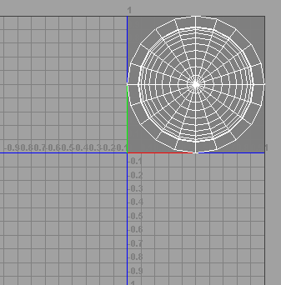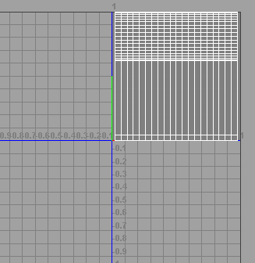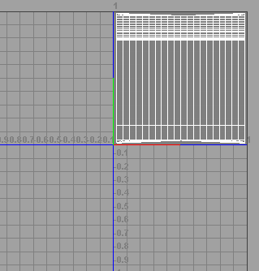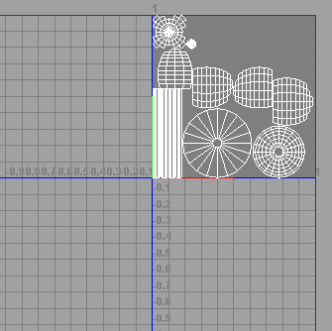
Slika 8. Testne UV projekcije: Planarna, Cilindrična, Sferna, Automatska

Iz navedenog je očito kako bi planarno mapiranje bilo najbolje. Cijela projekcija je jedna UV mapa bez dodatnih odvojenih elemenata. Alternative u vidu dorađivanja mape zbog detalja su moguće no poželjno ih je izbjegavati.
Unutar testiranja je također uočeno kako UV projekcija mora biti postavljena strogo unutar granica prvog kvadranta. Razlog je taj što se u suprotnom gube ispravne informacije o položaju rubnih točaka. Ova situacija se može riješiti pomoću smanjivanja UV projekcije čime se narušava kvaliteta detalja teksture ili dodatnom preraspodjelom elemenata unutar projekcije. Zbog potrebnih detalja preporučljivo je koristiti teksture koje prelaze 512x512 piksela s time da bi gornja granica mogla stati na 2048x2048 piksela.[6]

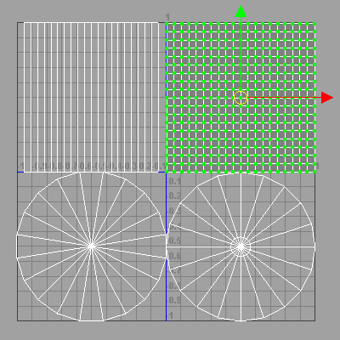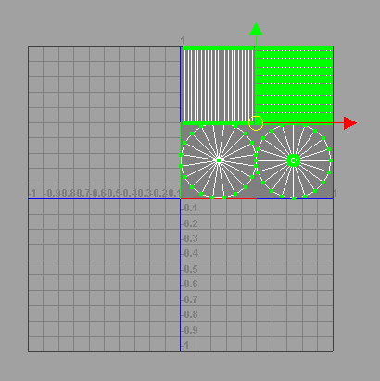
Slika 9. Pozicioniranje UV projekcije

Navedeni primjer pokazuje UV projekciju raspoređenu kroz sva četiri kvadranta. Osnovno pravilo je pozicioniranje samo u prvom kvadrantu. Očiti je problem postavljanja svih elemenata u prvi kvadrant zbog dolaska do preklapanja UV projekcija. Pretpostavka je kako su svi elementi različiti, što implicira kako svaki element mora biti na drugom dijelu UV mape. Jedini način za to je proporcionalno smanjivanje svih projekcija do trenutka kada će se moći složiti u prvi kvadrant bez međusobnog preklapanja.[6]
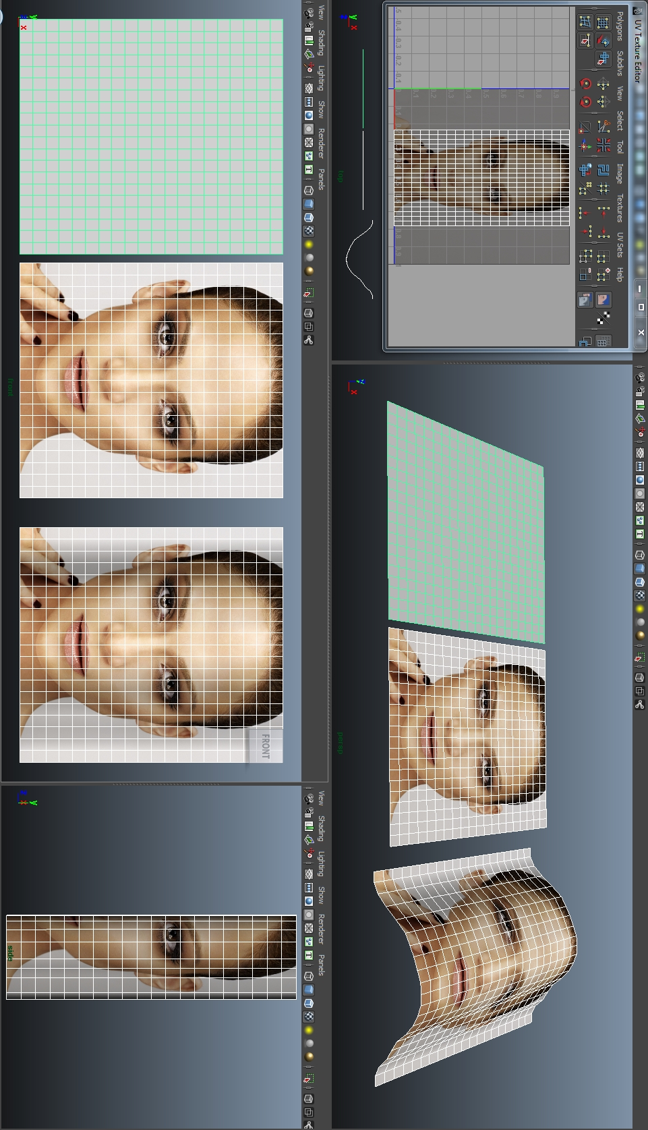
Slika 10. Dodjela teksture u primjeni [7]

5. Mogućnosti konverzije izlaznog formata zapisa (eng. Export)
Postoji veliki broj usko specijaliziranih alata za generiranje 3D modela. Svaki od njih razvija svoje formate u kojima se pohranjuju 3D informacije i obično su zatvorenog tipa. Njihovo povezivanje moguće je preko plugin datoteka. U slučaju da plugin nije dostupan koriste se specijalizirani pretvornici.[5]
Završeni 3D model se iz 3D grafičkog programa može pohraniti bilo kao 2D ili kao 3D podatak. Ukoliko se želi završeni 3D model nastaviti obrađivati drugim tehnikama u drugom okruženju mora se pohraniti u kompatibilan 3D format. Obično se unutar 3D grafičkih programa nalaze predefinirani 3D formati poput .FBX, .OBJ, .MB, .MA, .DAE, .DXF i drugi. Navedeni formati omogućuju širokopojasnu primjenu 3D modela, no ipak, specijalizirana programska rješenja mogu zahtijevati posebne 3D formate. U tom slučaju se traže plugin rješenja koja bi povezala dva programa ili alternativni pretvornici koji bi omogućili traženu kompatibilnost. [5]
Vrlo opsežnom analizom različitih vrsta 3D skenera, uređaja za 3D ispis, Sub-Surface Laser Engraving machine (SSLE is the process of taking an image and engraving it inside a crystal object) i 3D programskih alata za 3D skeniranje i 3D modeliranje, dobivene su značajne informacije o mogućnostima i postupcima međusobne konverzije formata zapisa, odnosno 3D modela. Rezultati su prikazani tablicom 1.[5]
Na temelju podataka dobivenih tablicom 1, vidljivo je da postoji značajna razina kompatibilnosti između formata zapisa različitih programskih 3D alata, odnosno mogućnost konverzije 3D modela iz jednog u ostale 3D grafičke programe. Kao najčešći formati zapisa kojima je omogućena međusobna kompatibilnost, su .OBJ, .PLY i .DXF.

6. Format zapisa .OBJ.
Format podataka pod nazivom .obj predstavlja vrlo kompatibilan sustav za pohranu i prijenos 3D modela bez kompresije. Obj je u pravilu je ASCII tip formata koji podržava sustav boja i 3D geometriju. Obj je geometrijski definiran format koji sadrži informacije o svim elementima poligona i mogu ga generirati skoro svi programi koji koriste 3D tehnologiju poput: Autodesk 3D paketa u cijelosti, Blender, Cinema 4D, DAZ Studio, Google Sketchup, Lightwave, Matematica, Poser, Vue, ZBrush i mnogi drugi.
Postoji veliki broj programa koji mogu konvertirati Obj u drugi 3D format, a neki od njih su: C++ program ivcon, Fortron90 program ivread, Perl skripta obj2opengl, C program obj to ply i mnogi drugi. Neki od podržanih formata koje navedeni programi mogu generirati su: 3DS, ASE, DXF, HRC, POV, STL/STLA, STLB, UCD, WRL/VRML. XGL. [5]
Kompatibilnost čini Obj jednim od najrasprostranjenijih 3D formata podataka. 3D modeli, nastali bilo kojom tehnikom (3D skeniranje, 3D modeliranje, generiranje iz fotografija, ...), se lako prenose u druge specijalizirane aplikacije. Rezultat je široko područje primjene i napredna manipulacija modelima čime je postignuta široka povezanost 3D računalne grafike. Struktura .obj formata može se svesti na sedam glavnih dijelova prikazanih tablicom 2.[5]

Application | Manufacturer (SSLE) | Equipment Type | 3D camera | Software |  | Input/output File Format
Sub-Surface Laser Engraving machine | Hangzhou Shining 3d Tech Co.  www.shining3d.com | ELD3000C-H | M1/M2 | 3D Vision |  | 3ds, dxf, obj, cad, asc, wrl,sDV
 | Wuhan Syntony Laser Co., Ltd.  www.stnlaser.com | STNDP-803B4 | inSpeck  3D Mega Capturor | Inspeck EM Software |  | Softimage, 3DS, Maya  Asc, dxf, obj, stl, vrml, fbx, hrc
 | 3d Laser Engraving Systems  www.3dlasermachine.com | LE-X4000 | Z-L1/Z-M2 | Software OS |  | STL, OBJ, 3DS, LTM, TGL, WRL,
 | Wuhan Lead Laser Co.  www.leadlaser.com | LD-EG-603B | inSpeck  Cyclops, 3D Mega | Inspeck EM SSLE/ENT |  | Softimage, 3DS, Maya  Asc, dxf, obj, stl, vrml, fbx, hrc
 | LeLee Laser Tech  www.leleelaser.com | LE-X-Advance | LE-SC-3d camera | 3D Software Creation |  | XYX, 3DS, DXF, CAD, STL (BOTH ASCCI and Binary), OBJ, PLY, GSF, CAM, CDM,
 | Perfect Laser Co  www.perfectlaser.net | PE-DP-820B3 | MEGA II | 3D Grafical Software |  | 3DS, DXF, OBJ, 3DV
Application | Manufacturer | Scanner/Camera | Software |  | Input/Output File Format
Spatial Data Collection | LEICA Geosystems  www.leica-geosystems.com | Leica HDS 2500 | Leica Cyclone Software |  | ZFS, SCAN, SC2; DXF, COE, ASCII, PTZ,
 | Riegl Laser Measurment Systems  riegl.com | LMS-Z390i | RiSCAN PRO |  | 3DD, DXF, ASCII, SOP, 3PF, ASC, PTC, OBJ, STL, PLY, POL, VRML
 | Artec Group, Inc.  artec-group.com | Artec 3D Scanner | Artec Scanning Software |  | STL, OBJ, PLY, WRL
 | DeltaSphere, Inc.  www.deltasphere.com | DeltaSphere - 3000 | SceneVision |  | VRML, ASCII
 | 3D Dynamics Bvba  www.3ddynamics.eu | Mephisto Extreme | RapidForm XOS Software |  | OBJ, PLY ASCII, PLY binary
 | Optech Inc.  www.optech.ca | ILRIS-3D | InnovMetrics/PolyWorks, Mencisoftware Z-map |  | Optech pif/ixf, zfs, ptx, 3dd, fls, 3DS, cnrc, dxf, nas,obj, ply, pol, pqk, stl, stl, wrl, ASCII
 | Zoller+Fröhlich  www.zf-laser.com | Z+F Imager 5600i | Z+F LaserControl, LFM,  Geomagic, 3D Reconstructor |  | zfs, xyzim, zfc, ptx, ptz, osc, wrl, ascii, bin, ptc, idx, dxf, xpm
 | Topcon Positioning Systems, Inc.  www.topconpositioning.com | GS-1000 | ScanMaster Software |  | PTX, OBJ, PLY, ASCII
Application | Manufacturer | Equipment Type | Scanner/Camera | Program Tools |  | Input/Output F. Format
3D printers | Menci Software Srl  www.menci.com |  |  | Scan View |  | Pvtp, vtp, vtk/ ASCII
 |  |  |  | Z-Map |  | AutoCAD, DWG, DXF
 | NextEngine Inc.  www.nextengine.com |  | Desktop 3D scanner | ScanStudio HD&HDPRO |  | VRML, STL, U3D, PLY, XYZ, OBJ with JPG TEXTURE
 | Z CORPORATION  www.zcorp.com | ZPrinter 650 | ZScanner 800 | ZScan; ZPrint |  | stl, ply, 3ds
 | Dimension 3D Printers  www.dimensionprinting.com | Dimension uPrint Personal 3D Printers |  | Catalyst EX 3D Print Software |  | STL
 | 3D Systems Corporation  www.3dsystems.com | ProJet 3D Printing |  | V-Flash Desktop Modeler |  | STL
 | Objet Geometries Ltd.  www.objet.com | PolyJet TM |  | Objet Studio Software |  | STL, STC
Tablica 1. Usporedba programskih alata po namjeni i format kompatibilnosti[5]

Rubne točke | geometrijske i tekstualne točke (v, vt)  normalne rubne točke (vn)  rubne točke prostora (vp)  rubne točke krivulja (cstype)
Osnovni elementi modela | točka (p), pravac (l), lice poligona (f)  krivulja (curv), 2D krivulja (curv2)  površina (surf)
Krivulje i površine slobodnog izgleda | vrijednosti parametara (parm)  vanjski i unutarnji rubovi (trim, hole)  posebne krivulje i točke (scrv, sp)  završno stanje (end)
Veza između krivulja i površina slobodnog izgleda | veza (con)
Grupiranje | ime grupe (g)  zaglađena grupa (s), spojena grupa (mg)  ime objekta (o)
Prikaz i atributi iscrtavanja | interpolacija boje, nagiba (c_interp, bevel)  interpolacija razlomljenosti (d_interp)  razina detalja (lod)  ime i podaci o materijalu (usemtl, mtllib)  sjene, zraka svjetlosti (shadow_obj, trace_obj )
Generalni zapis | argumenti, naziv .OBJ datoteke, lokacija.
Tablica 2. Glavni dijelovi .obj formata [5]

7. Korišteno staklo
Istraživanjem tržišta dolazi se do K9 stakla. K9 je Kinesko optičko borosilikatno staklo s vrlo niskim stupnjem inkluzije i mjehurića. Predstavlja najkorištenije tehničko optičko staklo za izradu visoko kvalitetnih optičkih djelova u vidljivom pa sve do infra crvenom spektru. Posjeduje visok linearan optički prijenos u vidljivom području i do 350nm u UV području. K9 je vrlo bistro i bezbojno, posjeduje visok koeficijent otpornosti na ogrebotine. Glavna primjena je kod izrade leća, prizma za lasere, zrcala i kristalnih staklenih oblika pogodna za lasersko graviranje visoke preciznosti i kvalitete. Ima izvrsna fizička svojstva i može se polirati poput olovnog stakla (kristala). K9 staklo je 15% lakše od olovnog stakla i predstavlja ekvivalent američkom BK7 staklu.[8][9]

Tehnički aspekti K9 stakla
Kvaliteta podloke: 0/0, 40/20 ~ 80/50
Preciznost podloge: 1/10 in, 1/4 into 2 into
Tolerancija debljine: ± 0.01mm ~ ± 0.02mm
Procesirana udaljenost: do 0.2mm

Indeks refrakcije: 1.51637
Koeficijent kromatske disperzije: 64.07000
Specifična gravitacijska sila (g/cm3): 2.53
Refraktivni temperaturni indeks: (20~120°C)
Koeficijent termalnog širenja: -60~20°C =66.0; 20~300°C =81.0

8. Zaključak
Proces laserskog graviranja u staklu gotovo u cijelosti preuzima model koji se prethodno kreira u jednom od specijaliziranih 3D alata. Proces modeliranja i korištene tehnike variraju o stručnjaku, no u suštini svaki model treba imati ista svojstva. Model kao takav je osnovna gradivna jedinica 3D računalne grafike i matematička reprezentacija trodimenzionalnog objekta u 3D programskom okruženju. 3D model reprezentira stvarni objekt koristeći skup informacija o poziciji točaka i drugih informacija u 3D prostoru. Svaki model predstavlja skup poligona ili, ako se modelira s (Non-uniform rational basis spline) NURBS tehnikama, predstavlja skup površina. Postupak izrade 3D modela i njegov finalni rezultat može biti opisan kroz standardiziran prikaz gdje je nužno poštivanje nekoliko pravila gdje model:
- mora imati pravilnu geometriju
- ne smije imati dva ili više poligona na istim koordinatnim vrijednostima
- ne smije imati pet ili više rubnih točaka
- sadržava pravilnu UV mapu

U radu je dan osvrt na kreiranje UV mapa, zašto su potrebne i na što valja obratiti pažnju. Kroz mnoga istraživanja autori dolaze do jedine ispravne metode za ispravno prikazivanje tekstura u programu za lasersko graviranje, a to je kreiranje planarne mape. Navedeno mapiranje uzima uzorak samo s jedne strane modela i preslikava ga obostrano. Ovaj pristup ima prednost u tome što se mapiranje vrlo brzo završava i sustav za graviranje ne stvara probleme u kasnijem radu, dok s druge strane, planarna mapa ograničava uvođenje detalja i asimetričnosti između prednje i stražnje strane.
Svaki model po završetku manipuliranja gradivnim elementima treba biti pohranjen u prigodnom formatu zapisa te se izbor svodi na samo jedan format koji je prihvaćen od većine svjetskih 3D alata. Autori govore o .obj formatu koji predstavlja završni korak prije izlaska iz 3D modelerskog okruženja. Bitno je napomenuti kako Obj format ne zadržava informaciju o teksturi, već samo informacije o UV mapi koja je pridodana i kreirana prilikom obrade 3D modela. Tekstura, najčešće u .jpg, .png ili .bmp formatu, zajedno s Obj datotekom treba biti na jednom mjestu prilikom učitavanja modela u sustav za graviranje.
Završni koraci su vezani za generiranje oblaka točkica koji mogu imati veću ili manju gustoću. Gustoća može ovisiti o nekoliko karakteristika gdje se posebno izdvaja generiranje točkica s obzirom na teksturu i odvojene slojeve 3D modela. Oba principa su korektna te se podjednako, čak i kombinirano koriste. Oblak točkica se unosi u .dxf format te je spreman za lasersko graviranje. Kvaliteta graviranja uvelike ovisi i o vrsti korištenog stakla te je u tu svrhu provedeno istraživanje na različitim vrstama stakla od običnog float stakla do bijelog čistog K9 ili BK7 stakla debljina od 6mm do 100mm. Nisu korištena stakla s posebnim premazima, sigurnosna, kaljena ili žičana stakla. Rezultati nedvojbeno pokazuju da je moguće provesti graviranje u navedenim vrstama stakla, ali s različitom snagom laserske zrake. Najkvalitetniji rezultati su dobiveni graviranjem u K9 staklu, a najlošiji je rezultat graviranja u akrilnom (plexiglas) staklu. Očekivano, jer je K9 bistro i bezbojno optičko borosilikatno staklo s vrlo niskim stupnjem inkluzije i mjehurića. Predstavlja najkorištenije tehničko optičko staklo za izradu visoko kvalitetnih optičkih djelova u rasponu od vidljivog pa sve do IC spektra.

Iz navedenog je evidentno kako se govori o složenom postupku analize i rada, u kojemu postoji mnogo neizvjesnih, ponekad vrlo zahtjevnih, djelova o kojima treba voditi računa. Ukupna kvaliteta graviranog elementa predstavlja umnožak svakog pojedinog dijela. Prikazana tehnologija svakim danom doživljava tehnološka poboljšanja čime se proces automatizira, pogreške u radu svode na minimum i ostaje samo ono što i je bitno, a to je kvalitetan gravirani model napravljen po narudžbi za svog budućeg korisnika.
9. Literatura

- Brezovec T.: Poligonalno i nurbs modeliranje, Završni rad br. 95/MM/2010, Veleučilište u Varaždinu, 2011
- Autodesk: Getting Started with Maya, Autodesk Maya Press, 2010.
- Kelnarić D.: Autodesk Maya – Tehnike modeliranja i teksturiranja, Završni rad br. 90/MM/2010, Veleučilište u Varaždinu, 2010
- Mead T., Arima S.: The Complete Reference Maya 8, 2007.
- Sabati Z; Novak Z; Bernik A.: Standardization of 3d models creation procedures in computer graphics, 11th International Design Conference - Design 2010
- Sabati Z; Bernik A.: Implementacija tekstura unutar sustava za lasersko graviranje, Proceedings of 22st Central European Conference on Information and Intelligent Systems, Varaždin, 2011.
- http://beautiful.coolphotos.in/pictures/jennifer-lopez-beautiful-face-429449_beautiful-face.html, veljača 2014.
- http://k9crystal.homestead.com/About-K9.html, veljača 2014.
- http://rsgx.en.alibaba.com/product/501492557-213133029/BK7_colorless_optical_glass.html, veljača 2014.

10. Informacije o autorima
doc.dr.sc. Zvonimir Sabati
docent
Fakultet organizacije i informatike, Sveučilište u Zagrebu
098 267 668
zvonimir.sabati@foi.hr
www.cosa.hr
pred. Andrija Bernik, dipl.inf.
Predavač
Veleučilište u Varaždinu, odjel Multimedija, oblikovanje i primjena
091 899 1882
bernik.velv@gmail.com

doc.dr.sc. Jana Žiljak Vujić
Docent, viši predavač
Tehničko Veleučilište Zagreb
0992199429
janazv@tvz.hr

